Binas Errata
Errata Binas 2e NaSk 1/2 vmbo kgt (ISBN 978 9001 80069 7):
Tabel 4 | Teken voor grote delta (Δ) en kleine Mu (μ) zijn weggevallen.
Tabel 36 | Fenol-ftaleïen moet zijn fenol-ftaleïne
Tabel 36 | wit moet zijn kleurloos

Tabel 8 | (alleen in bijdruk 6/15): formules weggevallen:  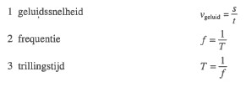

Errata Binas 2e NaSk1 vmbo basis (ISBN 978 9001 80067 3):
Tabel 4 | Teken voor grote delta (Δ) en kleine Mu (μ) zijn weggevallen.
Register, oxiderend | 22 moet zijn 24

